Anne-Laure Wu-Tiu-Yen Management Bancaire

Rémi Grisard

Les agences de rating et leur rôle dans la crise financière

I- Définition de la notation financière, méthodologie et organisation des agences de notation

La notation de crédit constitue une industrie dont la taille atteint $6 milliards en 2007.

A. Définition - Présentation

En France, seules les agences de notation reconnues OEEC (organismes externes d’évaluation de crédit) par la Commission bancaire peuvent légalement réaliser des notations de crédit. Au 17 décembre 2008, la Commission bancaire reconnaît sept organismes :
- Standard & Poor’s
- Moody’s Investors Services
- Fitch Ratings
- Banque de France
- Coface
- Dominion Bond Rating Services
- Japan Credit Rating Agency

1. Définition et utilisation par les banques de la notation financière
Les agences de notation délivrent des notes qui représentent l’opinion de l’agence à une date donnée, sur la capacité d’un émetteur ou d’une émission de titres à faire face en temps et en heure aux engagements financiers à terme (paiement d’intérêts, de dividendes préférentiels, ou remboursement du principal). La notation peut être publique ou privée à la demande de l’émetteur. On distingue :
- les notes portant sur l’émetteur (note de référence). Ces notes représentent la capacité d’une entreprise à faire face en temps, et en heure à l’ensemble de ses obligations au titre de sa dette. L’analyse doit dégager des tendances à moyen et long terme (3 à 5 ans) et non simplement donner une image instantanée du crédit de l’émetteur
- les notes portant sur une émission de titres. Ces notes concernent un titre spécifique émis sur le marché. La notation peut aussi être fonction des caractéristiques des titres notés et notamment des éventuelles clauses de subordination qui y sont attachées.

Dans la pratique, les notes peuvent correspondre à une émission à court ou à long terme, gagée ou non, à un dépôt, en euros ou en devises, à un risque de contrepartie, à la solidité finanicère d’une banque ou d’une compagnie d’assurance… Le lien ou l’absence de lien entre chacune des notes pour un même émetteur n’est pas explicité clairement par les agences.
Les agences ont également développé des notations connexes à la notation de crédit. Ainsi une agence a instauré un nouveau cadre d’analyse et d’évaluation des clauses restrictives dans les contrats obligataires (covenants) qui permet une appréciation de la qualité des covenants sur une échelle préalablement définie, fondée sur un critère de degré de rotection de l’investisseur.
L’échelle des notations :
Chaque agence possède son propre système de notation. Schématiquement, les notes s’établissent de AAA à D avec des échelons intermédiaires. Les agences pratiquent la notation à long terme pour les dettes de maturité supérieure à 13 mois et la notation à court terme pour les dettes de maturité inférieure à 13 mois.

Pour la dette à long terme il existe 21 notations possibles (les notes correspondant à AAA, C et D comportent un seul échelon).
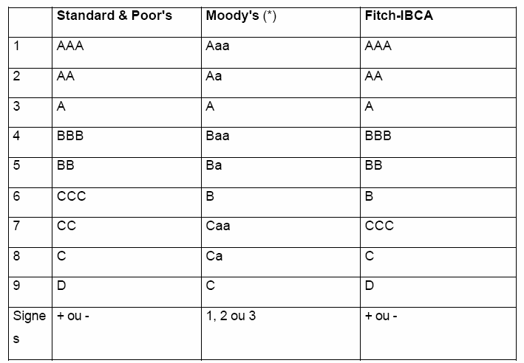
Une perspective de notation (rating outlook) est une appréciation sur l’orientation possible d’une notation à moyen terme. Elle peut avoir quatre directions différentes : Positive, Négative, Stable ou Evolutive. Cette qualification ne constitue pas un changement prévu mais une le signal d’une probabilité d’évolution.
L’inscription sur une liste de surveillance (watch list) consiste à indiquer quelles sont les notations soumises à court terme à une révision ultérieure. Cette mise sous surveillance peut être positive ou négative. En principe, la mise sous surveillance ne dépasse pas soixante jours.
Les agences peuvent décider de ne plus délivrer de note. Les raisons invoquées peuvent inclure le remboursement de l’emprunt, la cessation d’activité, l’absence d’information suffisante pour assurer le suivi de la note.

Le contrôle de la pertinence de l’échelle de notation
La notation ne donne aucune prévision sur le taux de défaut associé à une notation. Sa valeur est relative, un débiteur mieux noté aura tendance à moins faire défaut qu’un débiteur recevant une notation plus basse. Les agences revoient leurs méthodologies lorsque ce principe n’est pas vérifié.
Les agences publient deux indicateurs importants : les tables de transition, qui indiquent, sur une période donnée, le pourcentage de notations qui évoluent d’une catégorie à une autre, et les taux de défaut historiques sur une période donnée correspondant à chaque catégorie de notation.

Table de transition 2007 en fonction de la région d’origine de l’émetteur

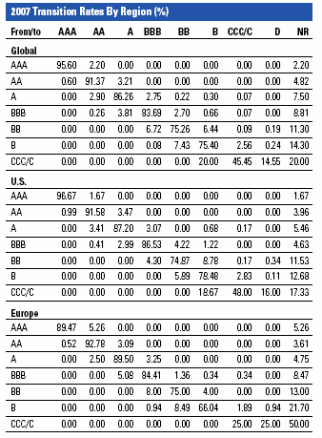

Source Standard & Poor’s

Table de transition 2006 concernant les émetteurs industriels :

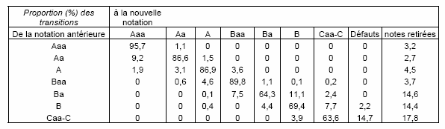

Source : Moody’s

Taux de défaut cumulés des sociétés européennes – 1985-2006

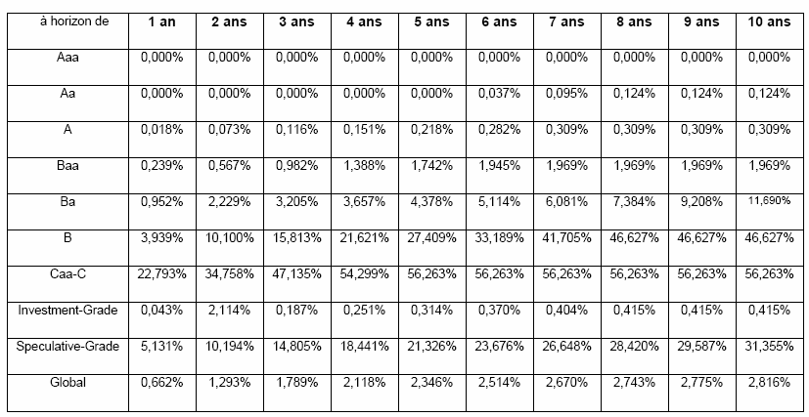

Source : Moody’s

Taux de défaut cumulés des sociétés – 1981-2007
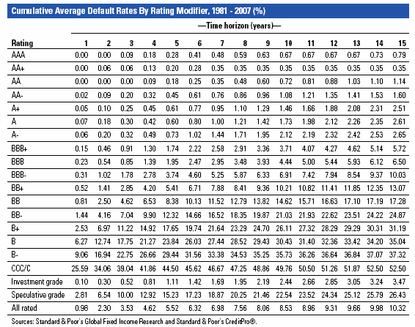

Source : Standard & Poor’s

Utilisation de la notation par les établissements bancaires
Dans le cadre de la réforme du ratio de solvabilité bancaire (Bâle 2), les établissements de crédit et les entreprises d’investissement ont la possibilité d’utiliser dans certains cas les notations externes. Alors que dans le cadre de Bâle 1 un taux de pondération unique s’appliquait pour chaque catégorie d’exposition, le recours aux évaluations externes de crédit permet d’appliquer des pondérations différenciées aux expositions sur différentes contreparties appartenant à une même catégorie afin de rendre le ratio de solvabilité plus sensible au risque. Selon Bâle 2, les expositions sur les entreprises peuvent être pondérées à 20%, 50%, 100% ou 150%, selon les évaluations externes de crédit qui leur auront été attribuées par les agences de notations, contre une pondération uniforme à 100% dans le dispositif de Bâle 1.
L’utilisation des évaluations externes de crédit est autorisée par Bâle 2 dans le cadre de l’approche standard de mesure du risque de crédit, que vont utiliser les établissements qui ne souhaitent pas mettre en place des approches internes pour mesurer eux-mêmes la qualité de crédit de leurs contreparties et la probabilité de défaut de ces dernières.
La possibilité d’utiliser des évaluations externes de crédit pour pondérer les expositions de titrisation est par ailleurs ouverte pour les établissements utilisant l’approche standard, mais aussi, dans certains cas, pour les établissements utilisant l’approche notations internes.
Les pondérations sont exprimées par le Comité de Bâle selon 6 échelons. Une table de correspondance entre les ratings exprimés par les agences et les échelons de pondération est définie par la Commission Bancaire. A chaque échelon correspond une probabilité de défaut. La mise en correspondance ou « mapping » est effectuée à partir de données quantitatives détaillées fournies par les agences. L’échelon de qualité de crédit 2 est ainsi associé aux notations de A+ à A de Standard & Poor’s.

Table de correspondance S&P’s, décision de la commission bancaire du 19 juin 2007
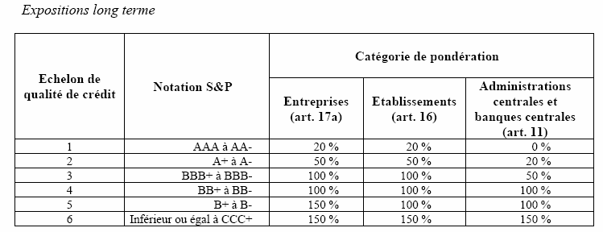

Source : Commission Bancaire

2. Les autorités réglementaires

Au niveau européen, la CRD (« Capital Requirement Directive ») a défini des critères afin d’assurer l’égalité de traitement entre les différentes agences de notation.
De plus, a travers ses recommandations, le CEBS (Le Comité Européen des Superviseurs Bancaires) a développé une méthode d’évaluation des agences de notation selon les critères :
- l’objectivité de la méthodologie de notation reposant sur des données historiques
- l’indépendance de la méthodologie
- la procédure de suivi régulière des notations
- la transparence de la méthodologie et la publication et l’accès aux notations
- la crédibilité et la reconnaissance par le marché
- la mise en correspondance des notations entre différentes agences
Enfin, le CEBS recommande, une revue plus approfondie des organismes reconnus est prévue tous les 5 ans.

En ce qui concerne la situation aux Etats-Unis, suite à la signature du Credit Rating Agency Reform Act of 2006, la SEC (Security Exchange Commisssion) a défini en mai 2007 le terme « Nationally Recognised Statistical Rating Organisation (NRSRO) », et est habilitée notamment à :
- créer une fonction de reconnaissance en tant que NRSRO des entités qui en font la demande
- contrôler les agences en terme de préservation de la confidentialité des données auxquelles elles ont accès
- recevoir des informations financières périodiques
- demander aux agences de divulguer et maîtriser les risques de conflits d’intérêts

Au 17 décembre 2008, la SEC reconnait les sept agences suivantes en tant que NRSRO :
- Standard & Poor’s Ratings Services
- Moody’s Investors Service, Inc.
- A.M. Best Company, Inc.
- DBRS Ltd.
- Fitch, Inc.
- Japan Credit Rating Agency, Ltd.
- Rating and Investment Information, Inc.

3. Cadre réglementaire de la Notation des produits financiers

Les autorités publiques aux US, Europe et dans reste du monde rendent obligatoires la notation d’émissions de titres portant une caractéristique de créance sur les marches. Par exemple en France, les titres émis à plus deux ans doivent obligatoirement être notes depuis 1986.
La notation facilite l’émission de certains titres. Dès 1936, aux Etats-Unis, l'OCC et le FRB (Federal Reserve Board) ont obligé les banques à n'investir que dans des titres bénéficiant d'une note d'investissement. La notation d'un titre facilite également l'obtention de visa administratif.
Ainsi le rôle des agences de notation est rendu indispensable et est légitimé par les autorités publiques d'une part et les marches financiers d'autre part.

Précisons qu’un instrument du marché monétaire est considéré comme un instrument de haute qualité si toutes les agences de notation compétentes l’ayant évalué lui ont décerné leur meilleure note. Un instrument qui n’a pas été noté par une agence compétente ne peut pas être considéré comme de haute qualité. Notons qu'une agence de notation est considérée comme compétente lorsqu’elle publie régulièrement à titre professionnel des notes de crédit évaluant des fonds du marché monétaire et est un organisme externe d’évaluation du crédit au sens de l’article L. 511-44 du code monétaire et financier.

Les critères d'admission sont l'activité de l'agence, sa taille, la qualité des ressources, son indépendance et sa notoriété auprès des marchés financiers.

4. Les agences de notation en France

La notation des créances en France est dominée historiquement par trois agences : Standard & Poor’s, Moody’s et Fitch.
La notation crédit de S&P constitue une division de l’ensemble des services d’information financière offerte par l’éditeur américain The McGraw-Hill Cies. En pratique, la maison- mère McGraw-Hill assure certains services communs pour l’ensemble des divisions du groupe comme l’informatique, la comptabilité, le marketing, les ressources humaines ou les services juridiques. Son chiffre d’affaires d’élevé a $3 milliards en 2007.

Moody’s est une société introduite en 2000 sur le NYSE par son propriétaire depuis 1962, Dun & Bradstreet, exclusivement spécialisée dans l’activité de notation. La filiale française Moody’s France SAS est une entité juridiquement indépendante, créée en 1998. Moody's a annoncé en août 2007, par souci d’indépendance la réorganisation de ses activités en deux divisions d’exploitation : Moody’s Investors Service qui continue à gérer l’activité de notation financière et de recherche connexe et "Moody’s Analytics", qui regroupe les activités commerciales pour l’ensemble de Moody’s Corporation. Son chiffre d’affaires s’élève a $2.2 milliards en 2007.

La troisième agence, Fitch, est détenue à hauteur de 80% par FIMALAC. Fitch a acquis en 1997 la société de rating britannique IBCA, spécialisée dans la notation des institutions financières. Le groupe possède une filiale en France. Son chiffres d’affaires s’élève a $988 millions pour l’année 2006/2007.
Début 2006, Dominion Bond Rating Service a ouvert une succursale à Paris. Cette succursale est spécialisée à la fois dans la notation des institutions financières et dans la notation des produits structurés.

5. Sujets sensibles : ressources humaines et tarification.

Les effectifs et les modalités de génération de revenus par les agences de notation ont soulevé des interrogations et critiques dans la mesure ou ces éléments pourraient avoir constitué des facteurs d'erreur dans la notation de produits hypothécaires risqués.

Les effectifs

De manière générale, les équipes des agences sont transnationales. En conséquence, les entités notées en France, peuvent être suivies par des analystes basés ailleurs qu'à Paris et, inversement, qu’il s’agisse des notation d’entreprise ou des financements structurés où le choix des analystes peut se faire en fonction de la nature du sous-jacent ou du produit ou du structureur. L’essentiel étant d’éviter que le processus de notation ne puisse être affecté par des conflits d’intérêts.

Fin 2007, à Paris, le pourcentage d'analystes senior est compris, en fonction des agences, entre 55% et 70%. Parmi ces analystes, la part de ceux qui sont en charge des financements structurés varie de 15% à 70%. Les fonctions supports, du type juridique, ne sont pas localisées en France.

Les trois agences précisent qu'une société est toujours suivie par une équipe de deux analystes au moins: un analyste principal et un analyste en soutien. Par ailleurs, il n’y aurait aucune limite au temps passé sur une entreprise : en moyenne un analyste traite entre 9 et 25 émetteurs par an. Néanmoins, à la différence du secteur des entreprises, un analyste peut être amené à gérer 5 à 10 transactions simultanément.

La tarification

En matière de tarification, le Code de bonne conduite élaboré par OICV précise que " The CRA should disclose the general nature of its compensation arrangements with rated entities".
Cependant, les agences sont réticentes à publier leurs tarifications . Si l'on reprend les chiffres avancés par l'association nationale des directeurs financiers et de contrôle de gestion (DFCG), la notation par les trois agences d'une grande entreprise du CAC 40, émetteur fréquent, oscille entre 500.000 et un million d'euros.
Pour une mid-cap, une notation complète par une agence, comprenant l'entreprise et ses filiales, représente un coût moyen de 150.000 euros.

La notation d’un émetteur est généralement facturée sur une base trimestrielle à annuelle. Cette facturation comprend une partie forfaitaire pour le suivi de la notation et une partie variable selon le volume, la fréquence et la nature des émissions.
Les rapports entre les entreprises et les agences sont contractuellement définis. Ce contrat définit les conditions générales de la relation (fourniture d'informations, engagement de confidentialité…). Lors de la signature du contrat de notation entre l'agence et le client, il peut être précisé que la note n'a pas à être rendue publique. Une agence prévoit aussi la possibilité de réaliser un "credit assessment" qui permet à un émetteur d’avoir une estimation de sa notation s’il en faisait la démarche.
En matière de revenus et de leur décomposition par activités, seule Moody’s publie des données dans la mesure ou elle est cotée (cf Annexes). L’analyse permet de noter des tendances : si au niveau de l’activité de rating la part de revenus générée par les transactions est légèrement inférieure au revenu récurrent (46% vs. 54%), en revanche la part récurrente vaut 92% des revenus au niveau de l’activité Moody’s Analytics. Par conséquent, les flux de cash flow sont plus stables et prévisibles sur ce segment, ce qui pousserait Moody’s a développer cette activité, comme l’illustre la croissance de segment de 19% entre 2003 et 2007, la plus importante parmi l’ensemble des activités du groupe.

De manière générale, les émetteurs (des entreprises, les autorités de contrôle des assurances, des fonds de pension, et même des Etats dans leur choix d'investissement des fonds publics) considèrent que la tarification leur est imposée sans aucune possibilité de négociation. Certains émetteurs signalent que certaines tarifications de produits hybrides ne sont pas forcément connues dès le départ. Toutefois, s’agissant d’un contrat relatif à une émission, rien n’oblige les émetteurs à demeurer fidèles à la même agence de notation. De plus, l’idée de négociation contrevient a priori a la notion de transparence et d’équité de traitement des émetteurs.

B - Processus de notation

- Description du processus de notation

La notation permet uniquement de classer, de façon relative, les sociétés en fonction de leur risque de défaut.
Dans ce processus, la mission des agences de notation consiste à collecter et à contrôler l’information concernant les émetteurs. Ces informations permettent d'évaluer le risque et le rendement des différents actifs qui sont nécessaires au pricing du produit. En matière de titrisation, la notation est partie intégrante l’ingénierie financière de ces produits. Les agences de notation déterminent le « tranching » et les niveaux de subordination des créances. Elles fournissent les méthodes et les modèles d’évaluation des risques ainsi que leur corrélation. Elles définissent également les conditions juridiques que les véhicules de titrisation doivent remplir pour pouvoir émettre des titres sur les marches.
Cependant, ce processus comporte deux lacunes : premièrement, les notations n’incluent pas le risque de liquidité. Deuxièmement, le modèle utilisé pour noter les produits structurés est identique à celui qui est utilisé pour les produits obligataires alors que leur profil de risque est très différent. Cela accroît la confusion dans l’esprit des intervenants de marche qui, dans le sillage de la crise des subprimes, se sont plaints de l’amalgame entre la qualité des produits entretenu par le manque de précision des agences de notation.
Par conséquent, un choix d’investissement obligataire ou en de produits structures ne devrait pas uniquement s’appuyer sur le notations effectuées par les agences.

Le processus de notation est similaire pour l'ensemble des agences. Il se fonde sur de l’information publique et non publique.

- Organisation interne

Le principe qui dépend de l'entité notée (SA, SPV, société de gestion...) est identique pour toutes les agences malgré quelques spécificités.
Consécutivement au démarchage d'une agence ou a son initiative, un client souhaite obtenir une notation. Il signe un contrat avec un membre de l’équipe puis son dossier est transmis au chef de groupe analytique du secteur concerné qui désigne une équipe en charge du dossier. L’équipe composée d’une analyste responsable et d’un analyste support contacte avec le client pour obtenir informations nécessaires, puis fixe une réunion avec ce client afin de compléter et/ ou de préciser certains points. Les informations utilisées par l'agence concernent :
- l'entreprise (par exemple ses derniers états financiers) ou son secteur d'activité;
- des rapports internes de gestion, des business plans ou des orientations stratégiques. Compte tenu de la sensibilité de ces données, un accord de confidentialité est signe.
L’analyste rédige un rapport et propose une notation validée par un comité de notation composé d’analystes spécialistes. La décision est prise ou sous forme de consensus ou par un vote à la majorité. La décision du comité est communiquée et justifiée auprès client par l’analyste responsable. L'entreprise a la possibilité de faire appel et d'apporter des corrections mineures.
Les agences précisent que la durée du processus de notation varie en fonction de la complexité du dossier. Elle oscille entre un et deux mois en général. Néanmoins certains émetteurs ont précisé que, dans la pratique, il est arrivé de ne pas avoir de retour des agences de notation pendant plusieurs semaines.
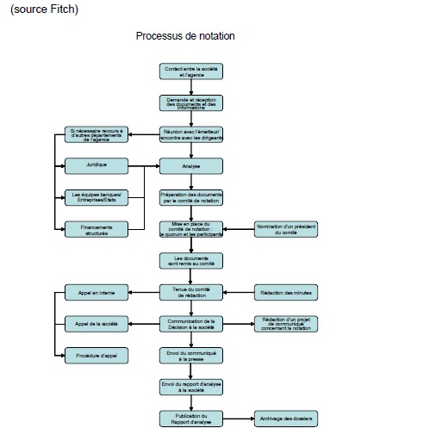

Les éléments pris en compte dans le processus de notation

On peut scinder l'approche des agences en trois grandes parties :
- l'étude des éléments opérationnels
- l'analyse des ratios financiers et comptables
- la structure et la stratégie financière de l'entreprise rendue possible par un dialogue avec le client
La démarche passe à la fois par une évaluation de paramètres:
- quantitatifs : chiffre d’affaires, taux de croissance, ratio de rentabilité, ratios d’endettement et de couverture, ratio de capitalisation, ratio de liquidité, ajustements hors bilan, variation du fonds de roulement, dépenses d’investissement, flux de financement.
- qualitatifs : secteur d’activité, portefeuille d’activités, diversification géographique, stratégie commerciale, opportunités de croissance, politique financière, analyse de liquidité et de maturité de la dette, base actionnariale, gouvernement d’entreprise et cadre réglementaire.
L'agence détermine une matrice entre le profil de risque de l'entreprise par rapport à son activité et son environnement concurrentiel et son profil financier.

Méthodes de notation pour les notations concernant les émetteurs
Moody’s a une approche qui se veut plus structurée et transparente avec pour chaque secteur des matrices de critères et des pondérations pour chacun des critères. Chez S&P’s il n’existe pas de telles matrices. Cependant le résultat de la matrice Moody’s (facilement reproductible pour un émetteur n’est qu’indicatif et le rating pourra différer de ce résultat. Fitch et S&P’s ont des approches similaires pour la notation Corporate.
Les trois agences ont depuis quelques années précisé leurs méthodologies en fonction du secteur d’activité. Les agences procèdent aussi à des ajustements de la dette selon des méthodes qui leur sont propres. Par exemple Moody’s va capitaliser les loyers selon une méthode de multiples du dernier loyer versé alors que S&P’s va calculer la valeur présente des flux de loyer que l’entreprise s’est engagée à verser pour les prochaines années. S&P’s est la seule agence à publier un tableau de réconciliation qui permet de voir quels éléments ont été ajoutés pour le calcul de la dette de l’entreprise étudiée.
Les ratios clés considérés par les agences de rating varient également. Ainsi Moody’s calcule l’écart type de l’EBITDA sur les dix dernières années alors que S&P’s ne considère pas ce facteur de la même façon. De même pour les flux de trésorerie les ratios calculés vont légèrement variés entre les agences. S&P’s considère plutôt l’EBITDA alors que Moddy’s considère souvent l’EBITA.
La notation résulte de l’analyse du profil de risque financier et du profil de risque industriel, les deux facteurs étant d’égale importance selon les informations données par les agences de rating. Même si certaines telles Standard & Poor’s ne publient pas précisément la pondération de chacun des facteurs pris en compte lors de la notation d’un émetteur.

Notation d’une contrepartie selon son profil de risque financier et de risque industriel selon Standard & Poor’s

Source : Standard & Poor’s

Ratios indicatifs du risque financier

Source : Standard & Poor’s

Ratios financiers clés considéré par Standard & Poor’s, pour le secteur entreprise, dette long terme. Moyenne sur 3 ans (2002 à 2004).

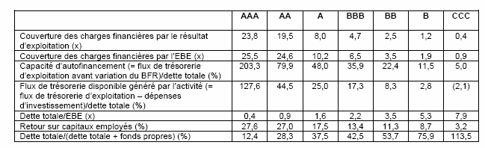

Source : Standard & Poor’s

Parmi ces facteurs on peut isoler trois facteurs clés considérés par S&P’s, sur lesquels les entreprises vont se concentrer :
- Dette totale / EBE
- Dette totale / (dette totale+fonds propres)
- Flux de trésorerie générés par l’activité / dette totale

Les ratios moyens pour chaque rating évoluent en fonction du cycle économique.

Evolution du ratio dettes / EBITDA pour différentes niveau de notation par S&P’s
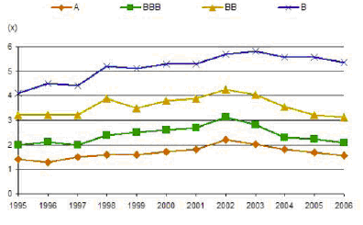

Source : Standard & Poor’s

La méthodologie Moody’s est beaucoup plus précise et peut se rapprocher de mécanisme de scoring. Cependant la notation issue du calcul dans la matrice publié pour le secteur de l’émetteur n’est pas toujours la même que la notation finalement adoptée par Moody’s.
On étudiera ici l’exemple du secteur des télécom.

Critères de notation et pondération des critères de notation pour un émetteur du secteur des télécom selon Moody’s
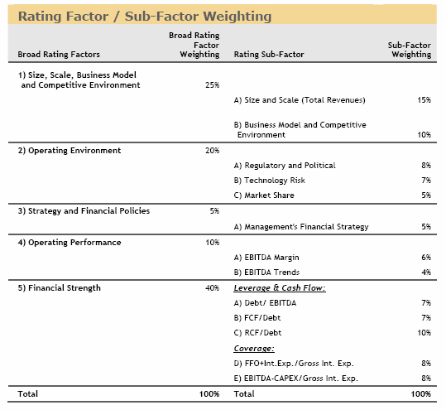

Définition et échelle des critères de définition du risque indutrie selon Moody’s pour les télécom

Source : Moody’s Rating Methodology Décombre 2007

Méthodologie spécifique à la notation de la titrisation
Les produits titrisés impliqués dans la crise actuelle comprennent principalement les RMBS et les CDOs. Contrairement aux créances corporate le rating joue ici un rôle à l’origine même de l’existence de ces produits. En effet une entreprise va émettre de la dette pour se financer et structurer cette dette et son bilan de manière à obtenir un rating le plus favorable possible mais les contraintes économiques pesant sur l’entreprise limitent beaucoup sa marge de manœuvre et le rating qu’il est possible de viser. Pour la titrisation, la démarche est différente car en créant ces produits les émetteurs visent très clairement un rating qu’ils ont déterminé et ils vont tout mettre en œuvre pour atteindre ce rating et même ces ratings en utilisant très précisément les méthodologies des agences de rating les plus en amont possible. Les produits titrisés ne représentent pas en tant que telle une réalité économique mais une logique financière visant à limiter les risques (capturés par le rating) tout en conservant un rendement supérieur à ceux des produits classiques de rating équivalent. Comme l’a dit M. Clarkson directeur des produits structurés chez Moody’s « Vous commencez avec un rating et vous construisez un deal autour d’un rating ».
Le processus d’émission des RMBS (residential mortgage backed securities) débute par la création d’un pool de créances (généralement plusieurs milliers de créances) le plus souvent par une banque d’investissement. La banque vend ces créances à un trust. Celui-ci reçoit donc les paiements au titre des créances et il finance l’acquisition du pool de créances par l’émission de titres RMBS vendus aux investisseurs. Les versements d’intérêts et de principal sur les créances sevent à rémunérer les investisseurs. Le trust va émettre différentes tranches de RMBS. La séniorité de certaines tranches par rapport à d’autres garantit une meilleure qualité de crédit. Trois mécanismes assurent la qualité du crédit :
- la subordination
- l’excès de créances par rapport au montant titrisé
- l’excès de spread par rapport aux versements mensuels aux investisseurs
Le processus d’émission des CDOs est le même que pour les RMBS mais le sous-jacent est différent. Un CDO comprend environ 200 titres de dette. Les versements au titre de la dette sont utilisés pour rémunérer les investisseurs. Comme pour les RMBS, le trust est structuré de telle sorte qu’il existe différentes tranches supportant un risque différent du fait de la subordination, de l’excess spread, de la l’overcollateralization et de la bond insurance. Une différence essentielle entre les CDOs et les RMBS est que les CDOs peuvent être gérés de manière active, le sous-jacent peut changer avec le temps alors que pour les RMBS le pool de créances reste le même tout au cours de la vie du trust. Récemment les CDOs ont été parmi les premiers acquéreurs de RMBS. Ainsi selon les agences de rating, le pourcentage moyen RMBS subprime dans le sous-jacent des CDOs est passé de 43,3% en 2003 à 71,3% en 2006. Avec le croissance du marché des CDOs et des RMBS, certains CDOs ont commencé à utiliser les Credit Default Swap sur des CDOs ou des RMBS. Ces CDOs sont dans certains composés uniquement de CDS (« synthetic CDOs ») ou d’une combinaison de CDS et de cash RMBS (« hybrid CDOs »).

La notation de chacune des tranches du trust (à l’exception de la tranche « equity ») joue un rôle essentiel en titrisation. Les méthodes des trois principales agences de rating sont similaires. Elles incluent principalement trois facteurs pour les RMBS :
- la probabilité de défaut sur les signatures composant le portefeuille
- les taux de recouvrement
- le modèle de cash flow

Les deux premiers facteurs sont estimés pour chacun des prêts constituant le trust. Des données historiques sont utilisées pour estimer la relation entre le prêt, les caractéristiques de l’emprunteur et la probabilité de défaut et le taux de recouvrement. Les paramètres de l’estimation sont ensuite inclus dans le portefeuille RMBS. Les paramètres sont mis à jour périodiquement en utilisant les données disponibles les plus récentes. Une agence utilise « hazard rates » pour prévoir le « time to default », prévoyant en même temps le time to prepayment et en utilisant des simulations de Monte Carlo de données macroéconomiques pour créer la distribution statistique des pertes. Une autre agence de rating utilise a « logistic regression » instead of a hazard rate model pour estimer la probabilité de défaut et ensuite la même façon une simulation de Monte Carlo des variables macroéconomiques pour créer la distribution statistique des pertes. Une troisième agence de rating utilise different types de modèles pour determiner l’effet d’un facteur sur la probabilité de défaut. Avec le type de modèle dépendant du facteur et de la probabilité de défaut. Parmi les facteurs employés : les scores FICO, la documentation juridique et le type de prêt. Ce modèle est un modèle statique.

L’analyste en charge de la notation va effectuer des simulations sur la perte potentielle, la structure du capital et la rémunération pour voir de quelle augmentation de crédit les différentes tranches ont besoin pour recevoir les ratings attendus. Ainsi réussir le worst case scénario permet d’avoir la meilleure note de crédit et ainsi de suite. Les résultats de ces tests sont communiqués à l’arrangeur qui peut décider de modifier la structure du trust pour obtenir la meilleure notation si tel n’était pas le cas lors de la première simulation. Généralement les arrangeurs essaient d’obtenir la plus grande tranche senior possible c’est-à-dire de produire le minimum d’augmentation de crédit (« credit enhancement ») car la tranche senior –en tant que tranche avec le plus haut rating- paie le coupon le plus faible de toutes les tranches RMBS et coûte ainsi moins à l’arrangeur à financer.

Les facteurs de risque:
Les modèles de probabilité de défaut et de taux de recouvrement incorporent les caractéristiques du prêt et de l’emprunteur ainsi que des variables macro-économiques. Les caractéristiques du prêt comprennent : la durée du prêt, le taux d’intérêt, si le prêt est accordé pour l’achat d’une résidence principale ou à titre d’investissement. Les caractéristiques de l’emprunteur incluent le score FICO, le ratio dette/revenus et l’information sur les revenus de l’emprunteur. Les agences prennent également en compte de manière moins formelle l’émetteur du prêt car elles reconnaissent que l’émetteur peut affecter la probabilité que l’emprunteur continue à payer le service de la dette de manière régulière.
L’utilisation de données historiques par les agences de rating pose problèmes car les données disponible pour les subprimes mortgages sont très limitées car ces produits se sont développés récemment dans des conditions économiques favorables (croissance économique soutenue, taux d’intérêt très faibles, très faible volatilité des taux d’intérêt et une période où les prix des logements augmentaient de manière constante d’année en année).
Le suivi et le contrôle des ratings attribués semblent très limités. En effet les agences de rating n’utilisent pas dans cette procédure les données au niveau des prêts. A la place les agences utilisent des paliers (triggers) au niveau du pool de crédit pour déterminer s’il une détérioration significative de la qualité des actifs s’est produite. Ces paliers sont liés à des facteurs tels que le montant restant d’actifs excédentaires (over-collateralization) après les défauts observés. Tant que le pool d’actifs contenait des hypothèques en excès de ce qui est nécessaire pour faire face aux échéances du RMBS, le pool était considéré comme inaltéré.

Procédure de rating pour les CDOs

La procédure pour donner un rating aux CDOs est très similaire à celle utilisée pour noter les RMBS. Mais alors que les modèles utilisés pour les RMBS demandent de 50 à 60 inputs, les modèles utilisés pour les CDOs ne demandent que 5 inputs : rating actuel, maturité, type d’actif, pays et secteur d’activité. Ces cinq données sont utilisés pour déterminer les trois facteurs qui impactent le modèle de probabilité de perte : probabilité de défaut, taux de recouvrement et corrélation des défauts (risque que le défaut d’une signature impacte les autres). Les agences utilisent leur propre rating des composantes du CDO et jusqu’à récemment elles considéraient que la probabilité de défaut était la même pour toutes les classes d’actifs, c’est-à-dire qu’elles utilisaient la performance historique des obligations corporate comme probabilité de défaut pour les titres composants le CDO. Au vu des écarts de performance entre les RMBS, les CDOs et les obligations d’entreprises de même notation, les agences de rating ont récemment développé des probabilités de défaut spécifiques pour différentes classes d’actifs.
Une fois estimés la probabilité de défaut, le taux de recouvrement et la corrélation des défauts, ces paramètres sont entrés dans une simulation de Monte Carlo comprenant des variables macro-économiques.
Les variables utilisées pour estimer la corrélation des actifs sont les cours, les migrations de ratings et les défauts, cependant il y a très peu de données historiques pour les subprime RMBS. Pour estimer la corrélation des actifs pour les RMBS, les agences de rating utilisent une combinaison des données historiques de corrélations des obligations d’entreprise et une supposition que les titres RMBS sont susceptibles d’avoir une corrélation plus élevées que les obligations d’entreprises. Les trois agences de rating ont récemment déclaré publiquement qu’elles ont augmenté le degré de corrélation des RMBS subprimes utilisés dans leur modèle de notation des CDOs. Une autre différence pour la notation des CDOs par rapport aux RMBS est que le contenu des CDOs peut varier avec le temps. La notation résulte donc non pas de l’analyse de la composition du pool mais des limites pour chacun des types d’actifs contenus dans le pool, limites définies par des covenants.

Le suivi de la notation

Généralement l’équipe d’analystes en charge du dossier a à sa disposition une palette d’outils de contrôle et de suivi des émetteurs et des instruments financiers : outils de comparaison des notations de l'agence avec d’autres indicateurs du risque de crédit, tels que des notations dérivées, des spreads obligataires et des CDS, des notations dérivées des ratios comptables reposant sur des modèles de prévision des défauts et des notations pour les émetteurs.
Un analyste place un émetteur sous surveillance dès qu'il pense qu'un évènement relatif à l'émetteur ou à son environnement est susceptible de modifier sa note, sous réserve de validation du comité de notation.
Si le suivi de la notation est permanent, les agences peuvent adopter un processus de suivi annuel, pour évaluer la qualité et l’homogénéité des notations de crédit, au sein d’un groupe de peers, à l’issue duquel un comité de notation peut statuer sur un émetteur dont le niveau de notation est en décalage avec celui de ses peers.

II- Rôle des agences de notation dans la crise

A. Pertinence du Business Model

  - Concentration du marché

Une situation d'oligopole se rencontre lorsque sur un marché il y a un nombre très faible d'offreurs (vendeurs) et un nombre important de demandeurs (clients).
On estime que sur les $6 milliards générés par l’activité de notation de crédit, les Big Three représentent 95% de ce montant.
Comme décrit plus haut, les trois agences qui dominent le marché adoptent des méthodologies et pratiques très similaires.
A contrario, certaines agences, de taille plus petite et peu connue du grand public ont développé des approches différentes. Par exemple, Egan-Jones Rating, une agence de notation basée à Philadelphie a abaissé la notation d’Ambac Financial Group des juillet 2007 en raison de doutes sur la viabilité des hypothèques sur lesquelles étaient adossées les CDOs alors que S&P a maintenu une notation AA jusqu'à la faillite en 2008. A la différence des Big 3, cette agence publie des analyses consultables gratuitement par les banques mais payantes pour les investisseurs.
Même si cet exemple illustre l’existence de modèle alternatif, le business model des agences de notation se fonde in fine sur l’indépendance et la crédibilité accordée par les marchés financiers et les autorités de supervision. De fait, en l’absence de réformes réglementaires et/ ou de la défection de nombreux clients, le leadership Big 3 sera maintenu, protégé par de fortes barrières à l’entrée (réformes difficiles à mettre en place et fidélité des émetteurs liée souvent à la lourdeur du processus de notation).
En outre, la situation oligopolistique est renforcée par une consolidation a l’initiative et donc au profit des Big 3. Ainsi Fitch a racheté en juin 2000 la quatrième agence de notation américaine, Duff & Phelps, et en décembre 2000 Thomson BankWatch. Début 2006, Fimalac a cédé 20% de Fitch Group (qui détient elle-même Fitch Ratings, Fitch Training et Algorithmics, cette dernière société ayant été acquise en 2005) à Hearst Corporation. De même, la filiale française de Standard & Poors a racheté ADEF (Agence d'Evaluation Financière). Cette consolidation étant d’ailleurs facilitée par l’atomisation des agences concurrentes.

2. Conflits d’intérêts

Le mode de rémunération des agences

Il est notable de souligner que ce sont les arrangeurs, structureurs et/ ou émetteurs qui rémunèrent les agences de notation ce qui peut susciter des conflits d’intérêt dans la mesure où l’analyse du fournisseur de services peut déterminer la faisabilité d’une opération menée par le client. Il s'agit d'un exemple de la théorie de l'agence.

En outre, la transparence dont font preuve les agences dans leurs méthodologies et lors de leurs changements de notation est sujette à caution dans la mesure où ces revirements soudains auraient déstabilisé les marchés.

Modèle du issuer-buyer

Les agences sont rémunérées par les entités qu'elles notent. De façon à gérer au mieux ce conflit d'intérêts potentiel, généralement aucun émetteur ne représente plus de 1% de leur chiffre d'affaires. Cependant il conviendrait de ne pas distinguer l’activité d'émetteur et de structureur en matière de produits de titrisation, car c'est très souvent celui qui conseille l'émetteur pour le choix de l'agence.
Par ailleurs, de façon à prévenir tout autre type de conflit d'intérêts lié à ce mode de rémunération, les agences précisent qu'il n’y a aucun lien entre la rémunération des analystes et la performance des entités qu'ils suivent. De même les analystes ne peuvent détenir des actions de l’émetteur ou structureur. De plus, certaines agences précisent qu'ils ne peuvent pas noter une société pour laquelle ils ont travaillé dans les six mois qui précédent. Enfin la décision finale, étant prise par un comité de notation, est censée prévenir tout conflit d’intérêt.

Confidentialité

Les agences précisent que l’information non publique ne peut être utilisée que pour la formation du jugement des analystes dans le cadre des décisions analytiques. Néanmoins, les agences précisent qu'elle peuvent communiquer ce type d'informations à des tiers extérieurs à l'agence comme des avocats qui pourraient intervenir dans le processus de notation mais qui sont soumis à un accord de confidentialité.
De manière générale, l'utilisation d'information non publique est toujours délicate. En effet, l'agence utilise ces informations pour produire son analyse alors que le marché n'en bénéficie pas. Par conséquent, si ces informations non publiques sont importantes pour l'avenir de la société, elles peuvent transparaître dans la note obtenue et influer sur le prix des produits structurés. Ceci constitue une illustration du problème d’asymétrie d’informations auquel sont régulièrement confrontés les différents intervenants des marchés financiers. Cependant, la notion même d'informations cruciales non rendues publiques parait contrevenir au principe d'efficience et de transparence des marchés financiers.

3. Les questions de déontologie

Le point de vue des agences de notation

Suite à la publication d’un code de conduite des agences de notation par l'OICV en décembre 2004, celles-ci ont publié un code de conduite interne et en 2006 produit un rapport en vue d'établir un bilan de l'application de leur code respectif. L'analyse de ces rapports avait souligné les éléments suivants :
- Convergence des politiques et procédures vers les dispositions du code de l’OICV en vue d’accroître leur transparence à l’égard du marché. Deux autres agences expliquent qu’elles formalisent actuellement leurs pratiques, sous forme de politiques écrites.
- Uniformisation et unification des procédures de conformité. Certaines ont également créé des postes et des fonctions de conformité et d’audit.

D'un point de vue américain, l’absence de régulation ou plus précisément la légèreté de la supervision incombant normalement à la SEC est un des thèmes central du plan de réforme réclamé par le Congrès. Toutefois, Christopher Cox, le président de la SEC, rétorque que son institution n’a pas la prérogative de révoquer la licence NRSRO et qu’il incombe par conséquent au pouvoir législatif de modifier cette situation.
Selon les agences de notation, leur indépendance et leurs compétences sont dictées, évaluées par le marché, les investisseurs dans la mesure où elles sont tributaires de la confiance reconnues par ces derniers. Enfin, s’agissant des critiques de manque d’impartialité et d’objectivité, les incriminés convoquent en défense le premier amendement de la Constitution américaine relatif a la liberté d’expression. En effet, il est notifié dans chaque notation que l'analyste exprime une simple opinion.

Le point de vue des émetteurs et des parties indépendantes expertes

Plus de transparence au niveau des méthodologies

Seule Moody’s précise, au moins en terme d'ordre de grandeur, les pondérations attachées à chaque élément utilisé dans le processus de notation, ce que regrette les émetteurs. Les agences considèrent en revanche que l'analyse qui est faite par le comité de notation est leur plus value et que, par conséquent, elles ne peuvent pas donner de pondération a priori. S'agissant d'un problème relevant de la relation principal-agent, peut-être pourrait-il être l'objet d'une clause contractuelle entre les deux parties.

Liberté d'interprétation comptable

En 2006, l'Association française des Trésoriers d'Entreprise (AFTE) et l'Association nationale des directeurs financiers et de contrôle de gestion (DFCG) estiment que depuis quelques années les agences ont fait des efforts importants en matière de transparence de leur méthodologie. Néanmoins, en ce qui concerne le processus de notation, certains estiment que les agences peuvent effectuer des ajustements comptables qu’ils ne partagent pas toujours. A la décharge des agences, on peut estimer que les ajustements comptables opérés sont des pratiques communes aux analystes financiers qui par ailleurs pressent les autorités comptables internationales de modifier leurs normes en ce sens.

Communication accrue concernant les modalités du processus

Par ailleurs, certains émetteurs regrettent de ne pas connaître le calendrier précis du processus de notation.
D'autres émetteurs estiment la différence de processus entre la notation d’une société et celle d’un produit financier structuré et enfin qu'une rotation des analystes après une période donnée permettrait de favoriser le dialogue entre l'entreprise et l'agence.
Cependant compte tenu des conflits d’intérêt, l’indépendance des agences de notations vis-à-vis des émetteurs doit être maintenue ce qui implique une non-intervention des émetteurs dans la définition des modalités techniques de la notation.
Enfin sur des nouveaux produits comme les titres hybrides, les agences ont pu changer fréquemment de méthodologie ou d'interprétation sur une courte période de temps, ce qui rendait délicate la lisibilité du produit à la fois pour les émetteurs et les investisseurs. Or, l'innovation rapide couplée à la complexité des produits émis oblige les agences de notation à demeurer réactives quant à leurs méthodologies de notation.
La notation de produits structurés est par nature procyclique. Aussi, la véritable question est de nature collective : pourquoi l'ensemble des intervenants acceptent-ils de contribuer à des montages financiers de plus en plus complexes et moins lisibles? En outre, le manque de lisibilité pourrait conduire à une prime de décote prise en compte pour la formation du prix d'un produit structuré, mais au demeurant ce paramètre n'entre pas dans la mission des agences de notation.
Enfin, si les modalités de communication des agences sur les notations sont acceptées par les émetteurs, certains précisent qu'ils ont été parfois surpris de constater que des agences annoncent, dans la presse financière, les décisions qu'elles ont prises en totale contravention des accords de confidentialité. Encore une fois, en dépit de la pertinence et de la véracité des faits relatés, les émetteurs sont libres de choisir une autre agence de notation et de porter devant les tribunaux le litige.

Zones de flou soulevées par le régulateur

La participation des analystes aux négociations commerciales sont potentiellement génératrices de conflits d’intérêt dans la mesure où elle excède le périmètre initial de leur mission d’évaluer le risque de crédit.

En outre, parallèlement à l’activité de notation, les agences ont, depuis quelques années, développé des activités connexes telles que l'activité de Rating Evaluation Service. Le développement des ces services aux marges plus rémunératrices susciteraient de la part des agences un traitement plus favorable des clients qui y adhéreraient lors de notations.
Par exemple, en 2006, Fitch Ratings a lancé une nouvelle filiale baptisée Derivative Fitch, basée à New York et Londres, fournisseur de services de notation, recherche, analyse et évaluation s’intéressant uniquement aux risques propres au marché des dérivés de crédit. Tout en respectant le principe de la libre entreprise, on peut se demander si l'application du principe de la Muraille de Chine entre ces différents services est appliqué. En outre, comme expliqué plus haut, les revenus générés par les activités connexes sont plus stables et prévisibles, ce qui pourrait pousser le Groupe à favoriser la notation de clients afin de les retenir ou d’obtenir un contrat de long terme.

Les notations non sollicitées ont également été accusées de déstabiliser le marché. En poussant au bout ce raisonnement, on pourrait au contraire penser que les notations non sollicitées sont la meilleure antidote contre le risque de conflits d'intérêt. De plus, si les investisseurs se basent sur la pertinence de l'information alors ils ne placeraient pas la notation sollicitée et non sollicitée sur un même plan dans la mesure où la nature des informations sont de degrés différents. Ce que met en lumière la crise des subprimes, est bien une défaillance à chacun des niveaux des intervenants de marché: la réputation et la confiance mutuelle constituant un critère d'évaluation au détriment d'une analyse fondamentale.

En réponse à la crise financière, la Commission Européenne a publié dans son rapport daté du 12 novembre 2008 une proposition de règlement concernant les agences de notation:
"La proposition fixe les conditions auxquelles une agence peut émettre des notations. De telles conditions sont nécessaires pour rétablir la confiance des marchés et mieux protéger les investisseurs. Elle introduit une procédure d’enregistrement pour les agences de notation afin de permettre aux autorités de surveillance européennes de contrôler les activités des agences dont les notations sont utilisées par les établissements de crédit, les entreprises d’investissement, les entreprises d’assurance vie et non-vie, les entreprises de réassurance, les organismes de placement collectif et les fonds de pension à l'intérieur de la Communauté.
Les nouvelles règles sont notamment les suivantes:
- les agences de notation ne peuvent pas fournir de services de conseil;
- elles ne peuvent pas noter des instruments financiers si elles ne disposent pas d’informations de qualité en quantité suffisante sur lesquelles fonder leur notation;
- elles rendent publics les modèles, les méthodes et les principales hypothèses sur lesquelles elles fondent leurs notations;
- elles publient un rapport de transparence annuel;
- elles mettent en place un système de contrôle interne de la qualité de leurs notations;
- leur conseil d’administration ou de surveillance doit compter au moins trois membres dont la rémunération est indépendante des performances économiques de l’agence. Ces membres sont nommés pour un seul mandat d’une durée maximale de cinq ans et ne peuvent être révoqués qu’en cas de faute professionnelle. L’un d’entre eux au moins doit être un spécialiste de la titrisation et du crédit structuré.
Certaines des règles proposées sont basées sur les normes définies dans le code de l’Organisation internationale des commissions de valeurs (OICV). La proposition de la Commission donne à ces règles un caractère contraignant. En outre, lorsque les normes de l’OICV ne suffisent pas à rétablir la confiance des marchés et à assurer la protection des investisseurs, la Commission propose des règles plus strictes."

Au delà des initiatives entérinées par ce rapport, notons que la nature des sanctions reste vague, ce qui pose la question de la mise en oeuvre effective de l'ensemble des ces mesures par les agences de notation et par conséquent le rôle de la régulation dans la crise des subprimes et sa jugulation.

B. Problèmes liés aux méthodes des agences de rating
Problèmes liés à la méthodologie de notation :
- Bien que les méthodologies soient clairement définies et communiquées aux arrangeurs, cela n’exclut pas différents ajustements par les agences de rating sans changer leur modèle. Ces ajustements n’ont pas toujours été communiqués aux investisseurs. Ainsi une agence a régulièrement diminué la perte probable produite par son modèle sur les RMBS subprime. Ces ajustements ont sûrement été discutés avec l’arrangeur mais ils n’ont pas été communiqués aux investisseurs.
- Le plus souvent l’agence de rating n’est payée que si le rating est effectivement publié.
- Absence totale de due dilligence de la part de l’agence de rating. La qualité de l’information fournie sur les prêts est de l’obligation de l’arrangeur. Avec la crise toutes les agences de rating ont annoncé qu’elles vont mettre en place des mesures pour améliorer l’intégrité et la qualité des données qu’elles reçoivent sur le pool de crédit.
- Une erreur informatique à Moody’s, dévoilée en Mai 2008. A donné rating AAA a des milliards de dollars de CPDOs (Constant Portion Debt Obligations) qui auraient sinon reçu des notations jusqu’à 4 notches plus faibles. Les CPDOs sont des produits complexes payant jusqu’à 2 points au dessus du Libor, (à comparer à 20 points de de base au dessus du LIBOR pour des obligations AAA). Cette erreur met en avant les pratiques douteuses des agences. S&Ps et Moody’s ont toujours été les seules à attribuer une note AAA à ces produits et Moody’s n’a pas reconnu tout de suite l’erreur dans sa méthodologie mais a attendu plusieurs mois avant de downgrader ces produits pour d’autres raisons puis finalement communiquer sur l’erreur informatique à l’origine de la mauvaise notation. En dehors des exemples sur les produits RMBS et CDOs, ce nouvelle exemple montre la signification toute relative du AAA pour les produits de dette strucuturés. La probabilité de défaut associée au AAA semble varier fortement en fonction de la classe d’actifs à laquelle il s’applique.

C. Vers une meilleure régulation?

Instances de régulation

Au plan international, diverses instances, notamment le Forum de Stabilité Financière (FSF) ou l’Organisation Internationale des Valeurs Mobilières (OICV) sont chargées de la supervision des agences de notations. Au niveau de la Commission Européenne, le CESR, qui sera publié en 2008, portera sur le niveau de conformité des agences avec le Code de conduite publié par l’OICV. Notons à cet égard qu’à l’heure actuelle, la supervision ne s’accompagne d’aucune prérogative coercitive de la part des superviseurs.
Ainsi, l'AMF ne peut se borner qu’à des appels à consultation publique lorsque l'impact prévisionnel des changements est considéré comme significatif, soumis au bon vouloir des agences de notation. En outre, une consultation publique pose un problème de « timing », de maintien de la confidentialité et d’intéraction « ambiguë » avec les marchés financiers. Cependant, il semble normal d’imposer en cas de changement de méthodologie, que les agences précisent la date à partir de laquelle le changement s'appliquera ainsi que son champ d'application (européen, international).

Dans la mesure où les agences de notation fournissent des informations sur la qualité des actifs sous-jacents ou sur l’exposition au risque et que ces informations constituent un élément-clé de liquidité des produits structurés, un renforcement de la réglementation pourrait être envisagé.
A l'échelle européenne : sous quelle forme et avec quels engagements ou conséquences ? Premièrement, par le biais du renforcement de la transparence concernant les méthodes de notation et par une formalisation du rôle global des agences de notation dans le processus de titrisation. Deuxièmement, par l’établissement d’une distinction plus nette entre les critères, paramètres utilisés pour noter les obligations traditionnelles et les produits structurés, en adoptant soit une échelle de notation différente, soit en incluant une mesure de volatilité potentielle de la notation de produits structurés en périodes de tensions sur les marchés. Malheureusement à l’heure actuelle, les modèles probabilistes utilisés sont incapables de modéliser l’épaisseur des « queues » des VaR c'est-à-dire l’amplitude des chocs sur les marchés financiers.
En outre, au niveau européen, étant donné que les deux principales agences sont des filiales de groupes américains immatriculés et cotés sur le territoire américain il apparaît difficile de mettre en place une réglementation contraignante.
Selon Michel Prada, actuel président de l’AMF il parait plus réaliste et donc plus efficace d'organiser une surveillance accrue au niveau européen avec pour feuille de route une réparation des défaillances apparues à chaque étape de la chaîne d'origination, de conception et distribution des produits structurés. Dans cette perspective, la responsabilité des agences de notation dans la crise des subprimes est partagée avec celle des autres agents (particulier achetant une maison à crédit, les banques, les émetteurs, les structureurs, les investisseurs et les autorités de régulation).

Dans tous les cas, trois points majeurs sont indispensables à la qualité et à l’intégrité des processus de notation :
- la gestion appropriée des conflits d'intérêts potentiels qui peuvent apparaître au sein des agences, du fait de leur modalité de rémunération, ou du développement des activités annexes
- la transparence des décisions et méthodologies des agences
- une réflexion sur les limites potentielles des modèles des agences face à des produits de plus en plus complexes, la signification et la comparabilité des notations, ainsi que la nécessité d’éléments d'information complémentaires en matière de volatilité dans le domaine de la titrisation

Par ailleurs, l’AMF rappelle que la prise en compte de la liquidité des actifs dans les décisions d’investissement est fondamentale, en particulier en ce qui concerne les produits de financement structuré.

L'urgence conjuguée à la légitime nécessité de réformer le mode opératoire des agences de notations dans le domaine des produits structurés se heurtent néanmoins, en pratique, au problème essentiel de l'expertise. En effet, malgré l'obligation de publier les méthodologies, les critères utilisés pour la notation ainsi que le déroulement de la procédure, peu d'organismes publics disposent des moyens et de la capacité de pouvoir mener ces analyses de crédit et disposent de la crédibilité, de l'indépendance de pouvoir le faire. Ainsi si les banques ont développé des équipes internes d'analyse de crédit, elles recourent néanmoins aux agences de notation par souci de légitimité auprès des investisseurs et selon le principe des checks and balances dans un contexte de mondialisation.

Les initiatives des agences de notation = « good will »

A titre d’exemple, Standard's and Poors a publié sur son site web une feuille de route afin d'améliorer sa gouvernance (cf Annexe)
Par ailleurs S&P, Moody’s et Fitch se sont engagées à facturer désormais les banques lors des preview d’analyses de crédit. Elles ont également accepté d’évaluer régulièrement leur critère RMBS afin de garantir l’indépendance.
La nomination de membres du comité de surveillance indépendants préconisée par le rapport de la Commission européenne fait l’objet d’un consensus au sein des agences de notation.
De même que la rotation des analystes responsables à l'instar des cabinets d'audit dans le sillage du scandale d’Enron.
En revanche, le niveau granularité de la publication des méthodes de notation reste en suspens, les agences de notations estimant qu’elles perdraient leur avantage comparatif si elles publiaient en détails leurs méthodologies.
Enfin, la question de la sanction restant encore a trancher au niveau des régulateurs, les agences de notation se bornent à témoigner d’une bonne volonté, sans refonder radicalement leur mode de fonctionnement.

Conclusion

Néanmoins, au delà de l’implémentation de réforme(ttes ?) rendues nécessaires par les défaillances révélées par la crise des subprimes et la bonne volonté dont témoignent les agences de notation, le bilan de leur efficacité ne pourra s’opérer que dans 2 ans minimum.
Derechef, le décalage de temporalité entre les marchés financiers d’une part et les instances réglementaires d’autre part apparaît comme le principal obstacle à une convergence des intérêts des parties impliquées. Enfin, les autorités de régulation doivent trouver le juste et complexe équilibre entre préservation du bien public et prévention de crises systémiques par le biais de règlementations d'une part et d'autre part la fluidité réclamée par les marchés financiers dans une perspective d'allocation optimale des ressources financières, toute aussi essentiel à l'intérêt général.

Sources :

www.moodys.com
www.standardandpoors.com
www.mcgraw-hill.com
www.fitchratings.com
www.fimalac.com
www.treasuryandrisk.com
The Wall Street Journal Septembre 2008
The Financial Times Octobre 2008
Les Echos Novembre 2008
Rapport 2007 AMF sur les agences de notation
www.banque-france.fr
ec.europa.eu
SEC: Summary Report of Issues Identified in the Commission Staff's Examinations of Select Credit Rating Agencies Juillet 2008
Moody's Global Telecommunications Methodology Décembre 2007

Annexes
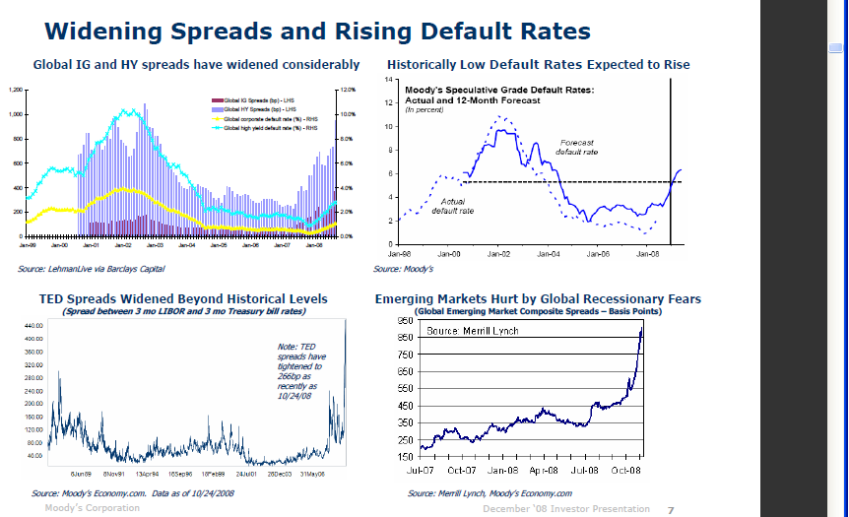

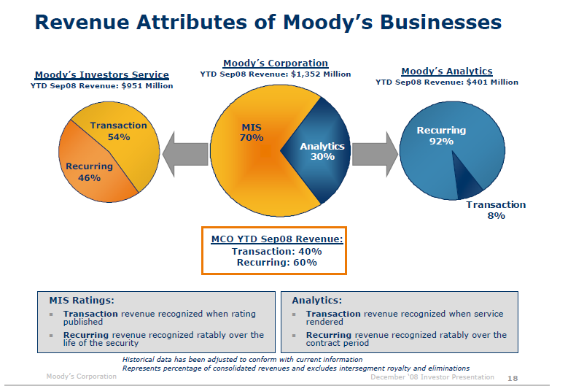

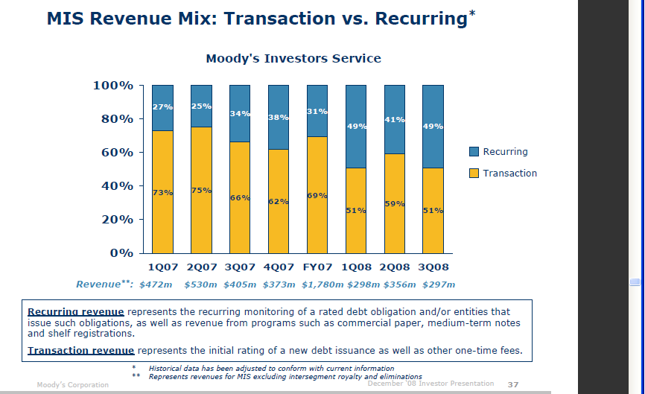

S&P’s current policies and practices

